2015年度事業報告書
特定非営利活動法人いちごいちえ
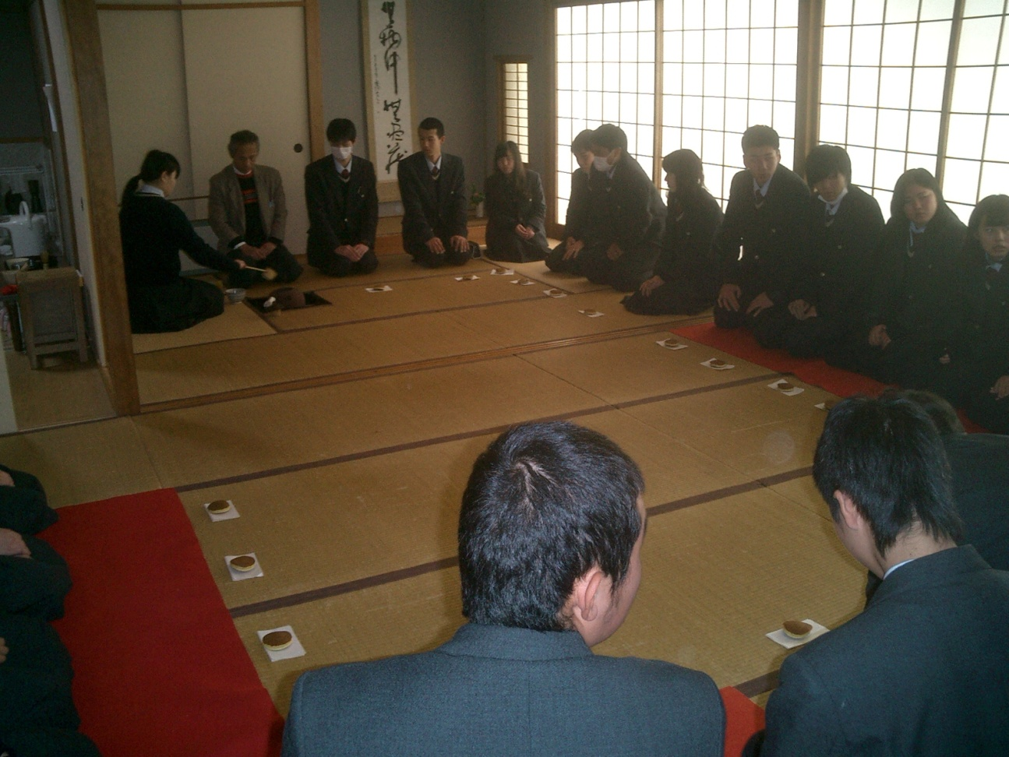
１茶会をとうしての地域交流事業
①仙台「きずな茶席」支援。 被災者の活動支援
Ｈ27年度活動・きずな茶席 仙台青葉祭り茶会・老人ﾎｰﾑ夏祭り茶会
復興住宅茶会・沖野市民センター茶会・ふれあい茶会
②学生の茶会体験（県立高校・支援校・児童養護施設等）
③震災追悼茶会（有馬グランドホテル）
